Белорусский государственный технологический университет
Факультет информационных технологий
Кафедра программной инженерии

Лабораторная работа 7
По дисциплине «Операционные системы»
На тему «Компьютерное время»

Выполнил:
Студент 3 курса 6 группы
Шилов Алексей Вячеславович
Дата выполнения: 04.11.2025

2 Введение
Цель работы: Получение практических навыков в работе с компьютерным временем в ОС Linux и Windows.
Задачи исследования:
- повторение механизмов создания и управления процессами;
- получение знаний о различных типах таймеров в ОС;
- изучение функций для работы со временем;
- изучение различных типов времен в ОС.
Используемые инструменты:
- виртуальная машина Oracle VirtualBox;
- установленные ОС семейства Windows и Linux;
- интернет-ресурс https://learn.microsoft.com/en-us/windows/win32/sysinfo/about-time.
3. Основная часть
3.1 Решение на системе Linux.
3.1.1 Задание 1
Приложение lab07a выводит на консоль текущую локальную дату и время в определенном формате. Исходный код представлен в приложении А листинг А1.
Успешное выполнение программы представлено на рисунке 3.1.1.1.
Рисунок 3.1.1.1 – Выполнение программы Lab07a
3.1.2 Задание 2
Приложение lab07b выполняет бесконечный цикл без задержек. Через 5 и 10 секунд работы, приложение выводит кол-во итераций. Через 15 секунд приложение завершает работу и выводит сколько прошло реального времени. Исходный код представлен в приложении А листинг А2.
Успешное выполнение программы представлено на рисунке 3.1.2.1.
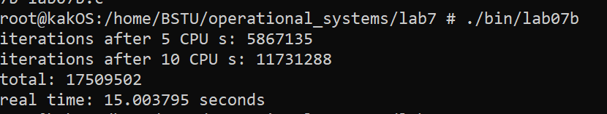
Рисунок 3.1.2.1 – Выполнение программы lab07b
3.1.3 Задание 3
Приложение lab07c реализует цикл подсчета кол-ва итераций. Каждые 3 секунды выводятся значения. Через 15 секунд приложение заканчивает работу. Используются только ожидающие таймеры. Исходный код представлен в приложении А листинг А.3.

Успешное выполнение программы представлено на рисунке 3.1.3.1.
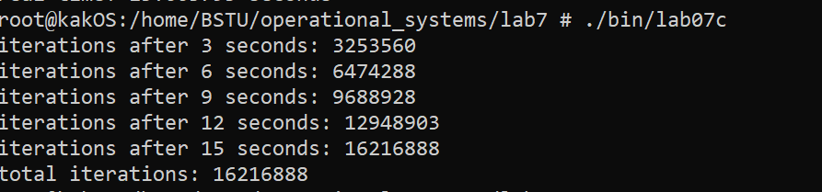
Рисунок 3.1.3.1 – Выполнение программы lab07c
3.1.4 Задание 4
Приложение lab07d запускает 2 дочерних процесса на основе lab07x. Первый процесс должен отработать 1 минуту, второй – две. Родительский процесс ожидает завершения дочерних. Исходный код представлен в приложении А листинг А.4.
Успешное выполнение программы lab07d представлено на рисунке 3.1.4.1.
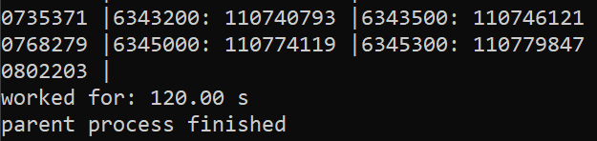
Рисунок 3.1.4.1 – Выполнение lab07d
3.3 Решение на системе Windows.
3.3.1 Задание 1
Приложение lab07a выводит на консоль текущую локальную дату и время в определенном формате. Исходный код приложения представлен в приложении Б листинг Б.1.
Успешное выполнение программы представлено на рисунке 3.3.1.1
Рисунок 3.3.1.1 – Успешное выполнение lab07a

3.3.2 Задание 2
Приложение lab07b выполняет бесконечный цикл без задержек. Через 5 и 10 секунд работы, приложение выводит кол-во итераций. Через 15 секунд приложение завершает работу и выводит итоговое значение. Исходный код приложения представлен в приложении Б листинг Б.2.
Успешное выполнение программы представлено на рисунке 3.3.2.1
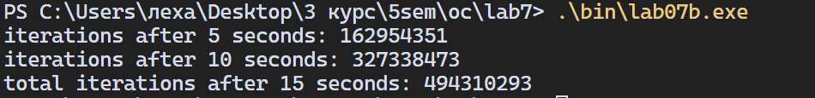
Рисунок 3.3.2.1 – Выполнение программы lab07b
3.3.3 Задание 3
Приложение lab07c реализует цикл подсчета кол-ва итераций. Каждые 3 секунды выводятся значения. Через 15 секунд приложение заканчивает работу. Используются только ожидающие таймеры. Исходный код приложения представлен в приложении Б листинг Б3.
Успешное выполнение программы представлено на рисунке 3.3.3.1.
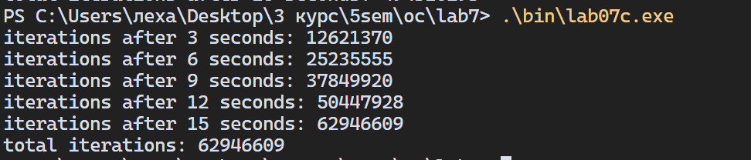
Рисунок 3.3.3.3 – Выполнение lab07c
3.3.4 Задание 4
Приложение lab07x вычисляет и выводит на консоль пронумерованный ряд простых чисел, выводя отработанное время в конце. Исходный код приложения представлен в приложении Б листинг Б.4

Успешное выполнение программы lab07x представлено на рисунке 3.3.4.1.
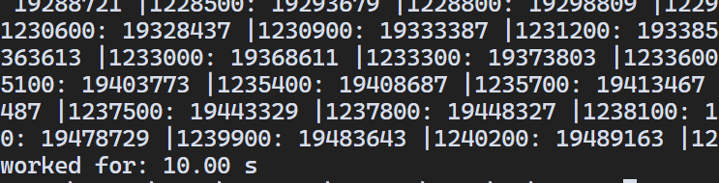
Рисунок 3.3.4.1 – Выполнение программы lab07x
3.3.5 Задание 5
Приложение lab07d запускает 2 дочерних процесса на основе lab07x. Первый процесс должен отработать 1 минуту, второй – две. Родительский процесс ожидает завершения дочерних. Исходный код представлен в приложении Б листинг Б.5.
Успешное выполнение программы lab07d представлено на рисунке 3.3.5.1.
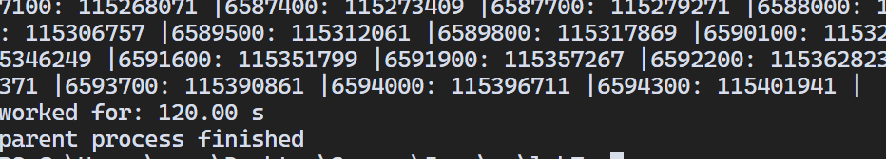
Рисунок 3.3.5.1 – Выполнение программы lab07d

4 Заключение
В ходе выполнения работы были успешно изучены и освоены типы времени в различных ОС. Изучены понятия “эпоха Unix”, часы реального времени, монотонные часы. Были повторно применены на практике способы создания дочерних процессов в ОС Linux и Windows. Изучен способ создания ожидающего таймера, его настройка и область применения. Использованы на практике WinAPI и POSIX функции для работы со временем, например, GetLocalTime, localtime.
ПРИЛОЖЕНИЕ А
int main() {
struct timeval tv;
gettimeofday(&tv, NULL);

struct tm tm_local;
localtime_r(&tv.tv_sec,&tm_local);

struct tm tm_utc;
gmtime_r(&tv.tv_sec,&tm_utc);

int diff = tm_local.tm_hour - tm_utc.tm_hour;

if (diff < 0) {
printf("%04d-%02d-%02dT%02d:%02d:%02d%03d\n",
tm_local.tm_year + 1900,
tm_local.tm_mon + 1,
tm_local.tm_mday,
tm_local.tm_hour,
tm_local.tm_min,
tm_local.tm_sec,
diff);
} else {
printf("%04d-%02d-%02dT%02d:%02d:%02d+%02d\n",
tm_local.tm_year + 1900,
tm_local.tm_mon + 1,
tm_local.tm_mday,
tm_local.tm_hour,
tm_local.tm_min,
tm_local.tm_sec,
diff);
}

return 0;
}
Листинг А.1 – Исходный код lab07a
int main() {
struct timespec start_cpu, current_cpu;
struct timespec start_real, current_real;
long long counter = 0;

bool fivePassed = false;
bool tenPassed = false;

clock_gettime(CLOCK_PROCESS_CPUTIME_ID, &start_cpu);
clock_gettime(CLOCK_MONOTONIC, &start_real);

while (1) {
counter++;

clock_gettime(CLOCK_PROCESS_CPUTIME_ID, &current_cpu);

double elapsed_cpu = (current_cpu.tv_sec - start_cpu.tv_sec) +
(current_cpu.tv_nsec - start_cpu.tv_nsec) / 1e9;

if (!fivePassed && elapsed_cpu >= 5.0) {
printf("iterations after 5 CPU s: %lld\n", counter);
fivePassed = true;
}

if (!tenPassed && elapsed_cpu >= 10.0) {
printf("iterations after 10 CPU s: %lld\n", counter);
tenPassed = true;
}

if (elapsed_cpu >= 15.0) {
clock_gettime(CLOCK_MONOTONIC, &current_real);
double elapsed_real = (current_real.tv_sec - start_real.tv_sec) +
(current_real.tv_nsec - start_real.tv_nsec) / 1e9;

printf("total: %lld\n", counter);
printf("real time: %.6f seconds\n", elapsed_real);
break;
}
}

return 0;
}
Листинг А.2 – Исходный код lab07b
int main() {
int timer_fd = timerfd_create(CLOCK_MONOTONIC, 0);
if (timer_fd == -1) {
perror("timerfd_create failed");
return 1;
}

struct itimerspec timer_spec;
timer_spec.it_value.tv_sec = 3;
timer_spec.it_value.tv_nsec = 0;
timer_spec.it_interval.tv_sec = 3;
timer_spec.it_interval.tv_nsec = 0;

if (timerfd_settime(timer_fd, 0, &timer_spec, NULL) == -1) {
perror("timerfd_settime failed");
close(timer_fd);
return 1;
}

long long counter = 0;
int seconds = 0;

while (seconds < 15) {
counter++;

fd_set read_set;
FD_ZERO(&read_set);
FD_SET(timer_fd, &read_set);

struct timeval timeout;
timeout.tv_sec = 0;
timeout.tv_usec = 0;

int ready = select(timer_fd + 1, &read_set, NULL, NULL, &timeout);
if (ready == -1) {
perror("select failed");
close(timer_fd);
return 1;
}

if (ready > 0 && FD_ISSET(timer_fd, &read_set)) {
uint64_t expirations;
ssize_t s = read(timer_fd, &expirations, sizeof(expirations));
if (s != sizeof(expirations)) {
perror("read from timerfd failed");
close(timer_fd);
return 1;
}

seconds += 3;
printf("iterations after %d seconds: %lld\n", seconds, counter);
}
}

printf("total iterations: %lld\n", counter);

close(timer_fd);
return 0;
}
Листинг А.3 – Исходный код lab07c
int main() {
pid_t pid1, pid2;

pid1 = fork();
if (pid1 == 0) {
execl("bin/lab07x", "bin/lab07x", "60", NULL);
perror("execl failed for first process");
exit(1);
} else if (pid1 < 0) {
perror("fork failed for first process");
return 1;
}

pid2 = fork();
if (pid2 == 0) {
execl("bin/lab07x", "bin/lab07x", "120", NULL);
perror("execl failed for second process");
exit(1);
} else if (pid2 < 0) {
perror("fork failed for second process");
return 1;
}

printf("waiting for child processes\n");

int status1, status2;
waitpid(pid1, &status1, 0);
waitpid(pid2, &status2, 0);

printf("parent process finished\n");
return 0;
}
Листинг А.4 – Исходный код lab07d
ПРИЛОЖЕНИЕ Б
#include <windows.h>
#include <stdio.h>

int main()
{
SYSTEMTIME systemtime_local, systemtime_system;

GetLocalTime(&systemtime_local);
GetSystemTime(&systemtime_system);

int diff = systemtime_local.wHour - systemtime_system.wHour;

if(diff < 0)
{
printf("%04d-%02d-%02dT%02d:%02d:%02d%-03d\n",
systemtime_local.wYear,
systemtime_local.wMonth,
systemtime_local.wDay,
systemtime_local.wHour,
systemtime_local.wMinute,
systemtime_local.wSecond,
diff);
}
else
{
printf("%04d-%02d-%02dT%02d:%02d:%02d%+03d\n",
systemtime_local.wYear,
systemtime_local.wMonth,
systemtime_local.wDay,
systemtime_local.wHour,
systemtime_local.wMinute,
systemtime_local.wSecond,
diff);
}

}
Листинг Б.1 – Исходный код lab07a
#include <windows.h>
#include <stdio.h>

int main() {
LARGE_INTEGER frequency, start, current;
long long counter = 0;
BOOL fivePassed = FALSE;
BOOL tenPassed = FALSE;
BOOL fifteenPassed = FALSE;

QueryPerformanceFrequency(&frequency);

QueryPerformanceCounter(&start);

while (1) {
counter++;

QueryPerformanceCounter(&current);

double elapsed = (double)(current.QuadPart - start.QuadPart) / frequency.QuadPart;

if (!fivePassed && elapsed >= 5.0) {
printf("iterations after 5 seconds: %lld\n", counter);
fivePassed = TRUE;
}

if (!tenPassed && elapsed >= 10.0) {
printf("iterations after 10 seconds: %lld\n", counter);
tenPassed = TRUE;
}

if (!fifteenPassed && elapsed >= 15.0) {
printf("total iterations after 15 seconds: %lld\n", counter);
fifteenPassed = TRUE;
break;
}
}

return 0;
}
Листинг Б.2 – Исходный код lab07b
#include <windows.h>
#include <stdio.h>

int main() {
HANDLE hTimer = CreateWaitableTimer(NULL, FALSE, NULL);

if (!hTimer) {
printf("createwaitable timer fail\n");
return 1;
}

LARGE_INTEGER sometime;
sometime.QuadPart = -30000000;

SetWaitableTimer(hTimer, &sometime, 3000, NULL, NULL, FALSE);

long long counter = 0;
int seconds = 0;

while (seconds < 15) {
counter++;

DWORD result = WaitForSingleObject(hTimer, 0);
if (result == WAIT_OBJECT_0) {
seconds += 3;
printf("iterations after %d seconds: %lld\n", seconds, counter);
}
}

printf("total iterations: %lld\n", counter);

CloseHandle(hTimer);
return 0;
}
Листинг Б.3 – Исходный код lab07c
#include <windows.h>
#include <stdio.h>
#include <stdlib.h>

BOOL isPrime(int num) {
if (num < 2) return FALSE;
if (num == 2) return TRUE;
if (num % 2 == 0) return FALSE;

for (int i = 3; (i * i) <= num; i += 2) {
if (num % i == 0) {
return FALSE;
}
}
return TRUE;
}

int main(int argc, char** argv) {
int workTimeSeconds;

if (argc < 2) {
printf("usage: lab07child.exe {time(s)}\n");
return 1;
} else {
workTimeSeconds = atoi(argv[1]);
}

if (workTimeSeconds <= 0) {
printf("work time must be positive\n");
return 1;
}

LARGE_INTEGER frequency, startTime, endTime, targetTime;
QueryPerformanceFrequency(&frequency);
QueryPerformanceCounter(&startTime);

targetTime.QuadPart = startTime.QuadPart + (workTimeSeconds * frequency.QuadPart);

const long maxPrimeCount = 100000000;
int* primeNumber = (int*)malloc(sizeof(int) * maxPrimeCount);
if (primeNumber == NULL) {
printf("malloc fail\n");
return 1;
}

for (int i = 0; i < maxPrimeCount; i++) {
primeNumber[i] = 0;
}

int primeCounter = 0;
int currentNumber = 0;

while (1) {
LARGE_INTEGER currentTime;
QueryPerformanceCounter(&currentTime);

if (currentTime.QuadPart >= targetTime.QuadPart) {
break;
}

if (isPrime(currentNumber)) {
if (primeCounter < maxPrimeCount) {
primeNumber[primeCounter++] = currentNumber;
}
}

currentNumber++;
}

QueryPerformanceCounter(&endTime);
double elapsedTime = (double)(endTime.QuadPart - startTime.QuadPart) / frequency.QuadPart;

for (int i = 0; i < primeCounter; i++) {
if(i%300 == 0)
printf("%d: %d |", i,primeNumber[i]);
}

printf("\nworked for: %.2f s\n", elapsedTime);
free(primeNumber);
return 0;
}
Листинг Б.4 – Исходный код lab07x
#include <windows.h>
#include <stdio.h>

int main() {
STARTUPINFO si1, si2;
PROCESS_INFORMATION pi1, pi2;

ZeroMemory(&si1, sizeof(si1));
si1.cb = sizeof(si1);
ZeroMemory(&pi1, sizeof(pi1));

ZeroMemory(&si2, sizeof(si2));
si2.cb = sizeof(si2);
ZeroMemory(&pi2, sizeof(pi2));

if (!CreateProcessA(NULL, "bin\\lab07x.exe 60", NULL, NULL, FALSE, 0, NULL, NULL, &si1, &pi1)) {
printf("failed to create first process 2\n");
return 1;
}

if (!CreateProcessA(NULL, "bin\\lab07x.exe 120", NULL, NULL, FALSE, 0, NULL, NULL, &si2, &pi2)) {
printf("failed to create second process 1\n");
CloseHandle(pi1.hProcess);
CloseHandle(pi1.hThread);
return 1;
}

CloseHandle(pi1.hThread);
CloseHandle(pi2.hThread);

printf("waiting for child processes\n");

HANDLE procs[2] = { pi1.hProcess, pi2.hProcess };
WaitForMultipleObjects(2, procs, TRUE, INFINITE);

CloseHandle(pi1.hProcess);
CloseHandle(pi2.hProcess);

printf("parent process finished\n");
return 0;
}
Листинг Б.5 – Исходный код lab07d

